О внесении изменений в целевую программу «Совершенствование автомобильных дорог общего пользования муниципального образования Жемчужненский поссовет» на 2009-2015г.г.

Решение от 15.11.2011г. № 72

РОССИЙСКАЯ ФЕДЕРАЦИЯ

РЕСПУБЛИКА ХАКАСИЯ

СОВЕТ ДЕПУТАТОВ

ЖЕМЧУЖНЕНСКОГО ПОССОВЕТА

ШИРИНСКОГО РАЙОНА

РЕШЕНИЕ

от 15.11.2011 г. п.Жемчужный № 72

О внесении изменений в целевую программу «Совершенствование автомобильных дорог общего пользования муниципального образования Жемчужненский поссовет»

на 2009-2015г.г.

В связи с отсутствием софинансирования из бюджета Республики Хакасия, в соответствии с п. 8 ст. 2 Закона Республики Хакасия "О порядке решения вопросов местного значения вновь образованных муниципальных образований (сельских и городских поселений) Республики Хакасия", руководствуясь ст. 8 Устава муниципального образования Жемчужненский поссовет, Совет депутатов Жемчужненский поссовет

РЕШИЛ:

1. Внести изменения целевую программу «Совершенствование автомобильных дорог общего пользования муниципального образования Жемчужненский поссовет» на территории муниципального образования Жемчужненский поссовет на 2010-2017 г.г.

- Раздел 3. **Перечень программных мероприятий** читать в новой редакции (Приложение № 1)

- Раздел 4. **Обоснование ресурсного обеспечения** читать в новой редакции (Приложение № 2)

2. Решение вступает в силу со дня опубликования.

Глава муниципального

образования Жемчужненский

поссовет С.Е.Ашуркин

Приложение 1

к Решению Совета депутатов Жемчужненский поссовет №__ от «__»_______2011г.

**3. Перечень программных мероприятий**

Для реализации поставленных целей и решения задач Программы, предусматривается выполнение комплекса мероприятий.

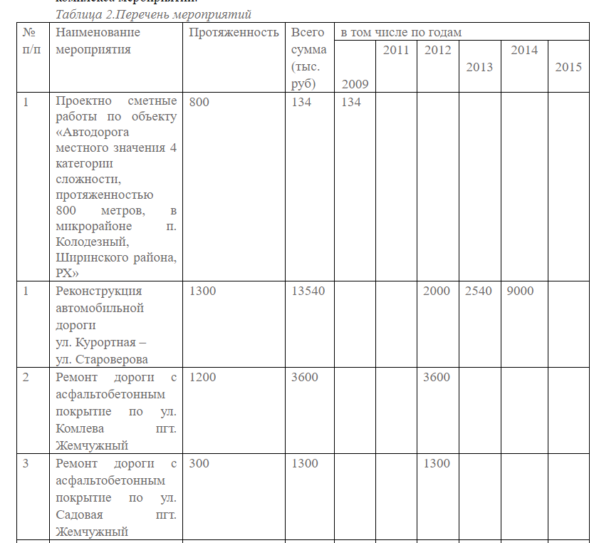

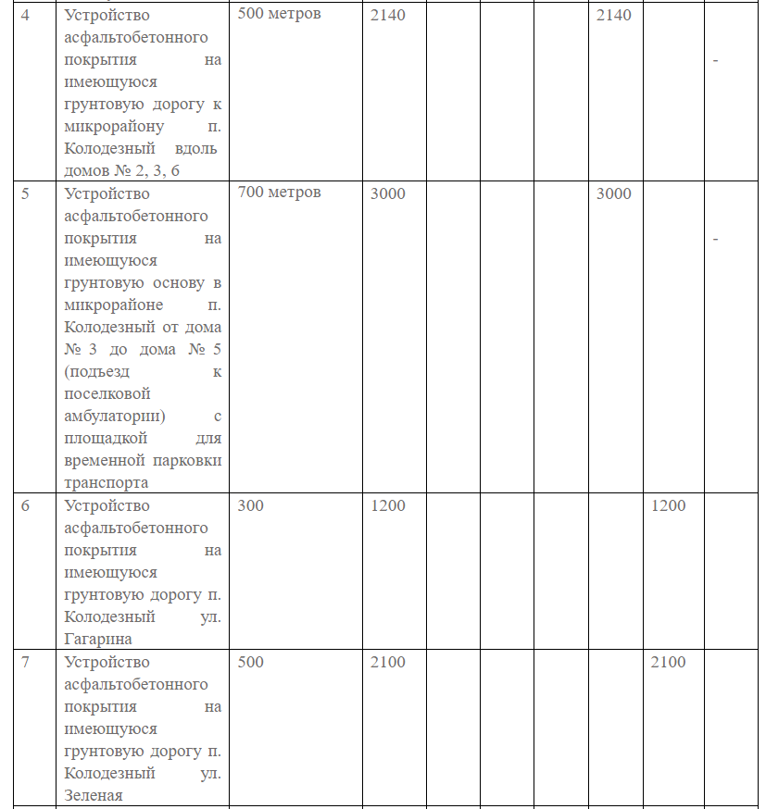

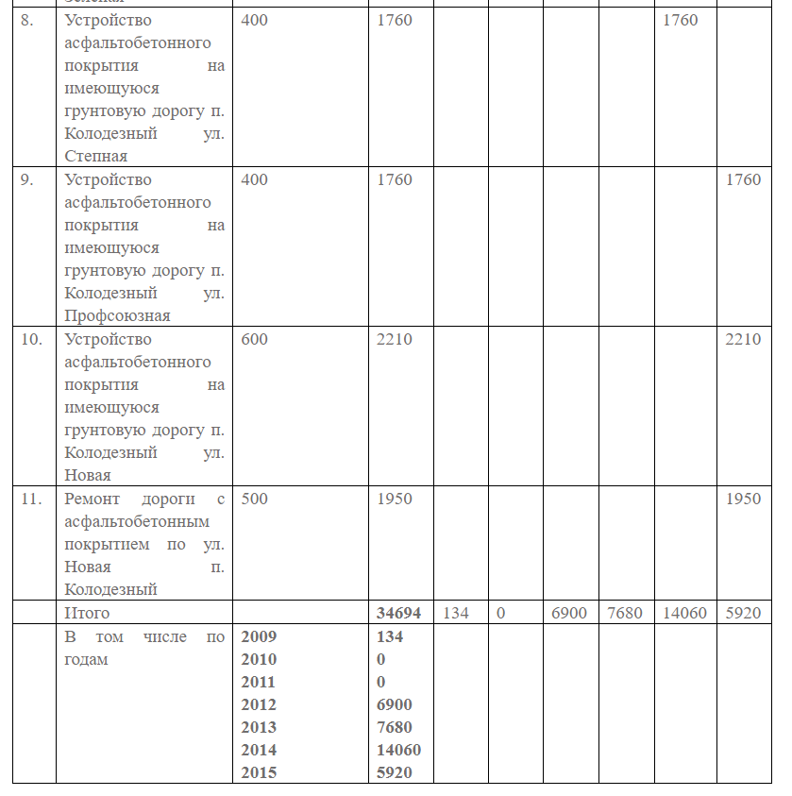

Приложение 2

к Решению Совета депутатов Жемчужненский поссовет №__ от «__»_______2011г.

**4. Обоснование ресурсного обеспечения**

Формирование перечня объектов, рекомендуемых к ремонту, реконструкции и модернизации в период реализации Программы, зависит от ряда факторов, определяющим из которых является ожидаемый размер финансовых ресурсов, которые могут выделить бюджет муниципального образования Жемчужненский поссовет и бюджет Республики Хакасия. Общая сумма финансовых затрат на реализацию программы ориентировочно составит 34694 тыс.руб., в том числе по годам :

2009 – 134 тыс.руб.;

2011 - 0 тыс.руб.;

2012 - 6900 тыс.руб.;

2013 - 7680 тыс.руб.;

2014 - 14060 тыс.руб.;

2015 - 5920 тыс.руб.;

Бюджет муниципального образования Жемчужненский поссовет – 1862 тыс.руб.;

Бюджет Республики Хакасия – 32832 тыс.руб.

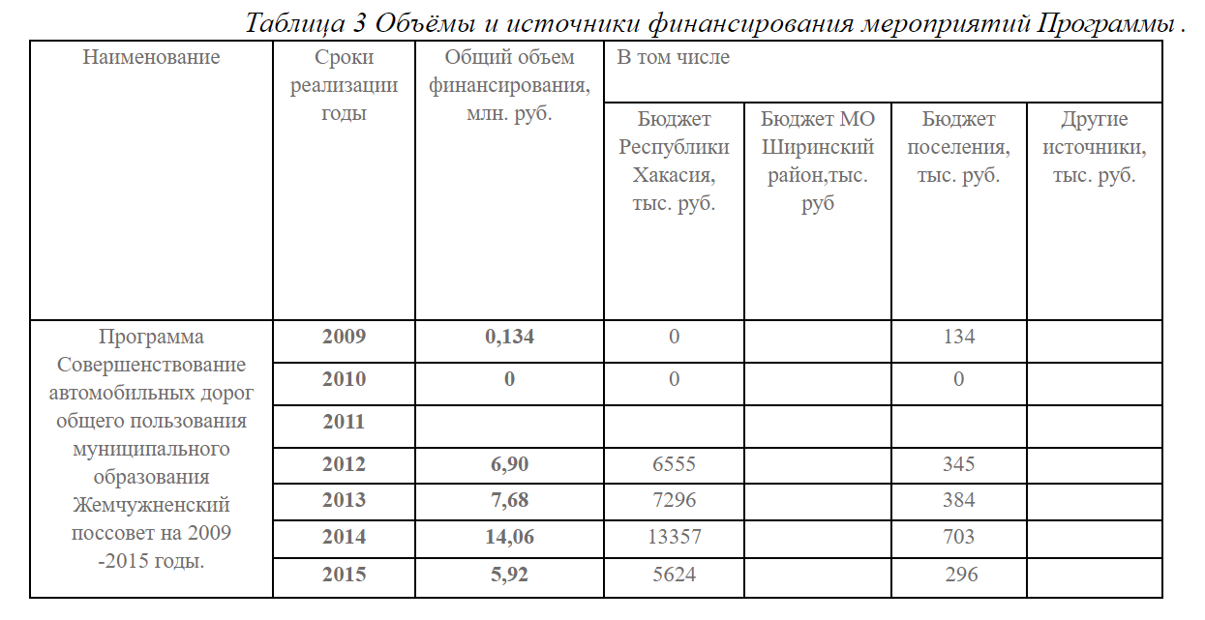

Бюджет муниципального образования Жемчужненский поссовет – 1862 тыс.руб.;

Бюджет Республики Хакасия – 32832 тыс.руб.